для служебного пользования

Инструкция по программированию плат
серии ИРИС-DIN

Утвердил:
Пирогов М.Г.

Проверил:
Новиков В.В.

Составил:
Веселов Р.А.

История изменений:
№ | Дата | Описание | Автор
001.000 | 12.11.2025 | Первичное создание документа. | Веселов Р.А.

Оглавление
Введение 4
Требуемые материалы 5
Подготовка к программированию 6
Запуск программирования 7
Лист ознакомления 11

Введение
Данная инструкция описывает все операции, которые необходимо выполнить для программирования и записи серийного номера в электронные сборки устройств MT.DIN.PWR.XX.XX, MT.DIN.DI/DO.XX.XX, MT.DIN.AI/AO.XX.XX.
В данном примере программирование будет выполняться на электронной сборке MT.DIN.PWR.XX.XX, так как процесс идентичен для других типов плат версии DIN, описанных в инструкции.

Требуемые материалы
- Электронная сборка MТ.DIN.PWR.XX.XX.-2 шт.
- Кабель USB-mini.
- Программатор ST-LINK/V2.
- Соединительный провод-перемычка, 2-пин (F-F).
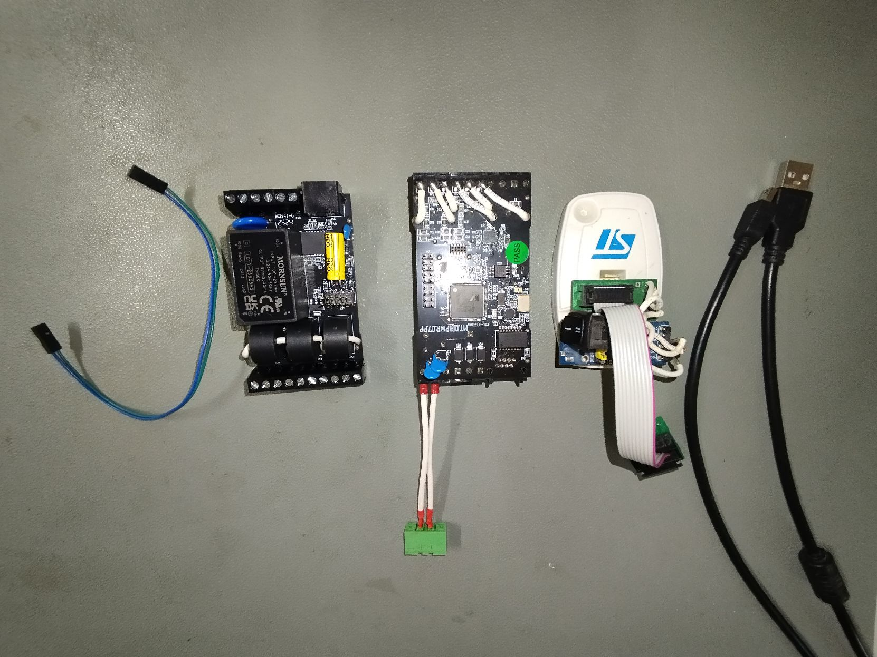
- Переходная плата.

Подготовка к программированию
- Подключите переходную плату и кабель USB-mini к программатору ST-LINK/V2 и подключите его к компьютеру, с которого будет выполняться программирование электронной сборки.
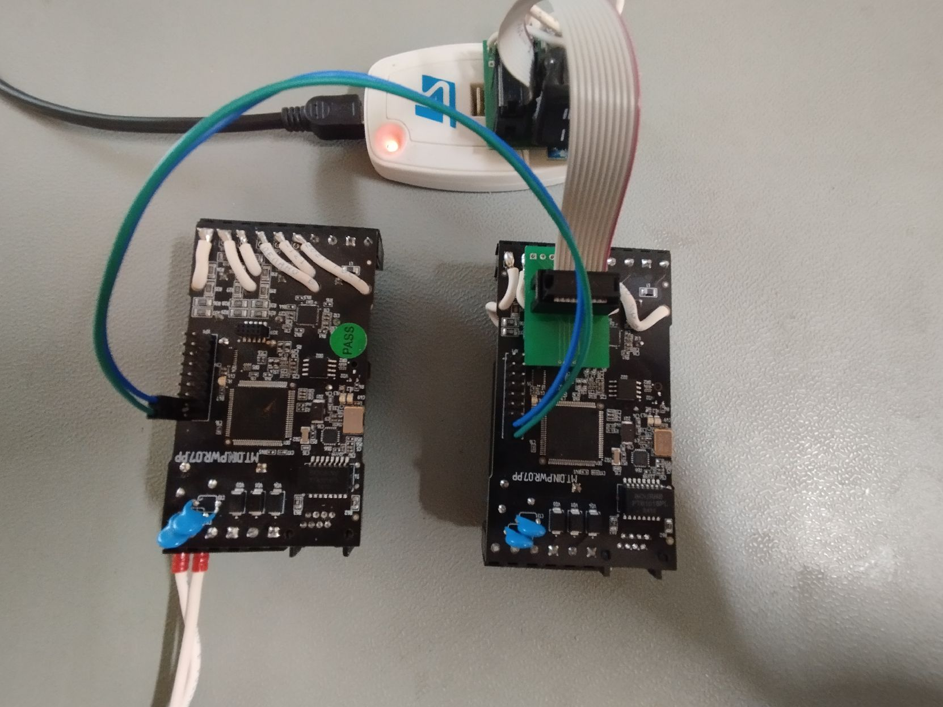
- Подключите электронную сборку MT.DIN.PWR.XX.XX к источнику питания. С помощью соединительного провода-перемычки подключите контакты 8 и 9 разъема XP1 на электронной сборке MT.DIN.PWR.XX.XX, которую требуется прошить. Также подключите программатор к разъему XS9.

Запуск программирования
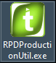
- Запустите программу RPDProductionUtil

- Для подключения к базе данных НПП МТ, введите свой логин и пароль и нажмите кнопку Готов.
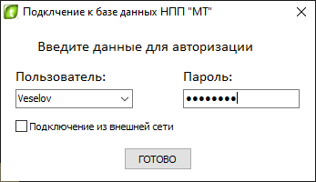

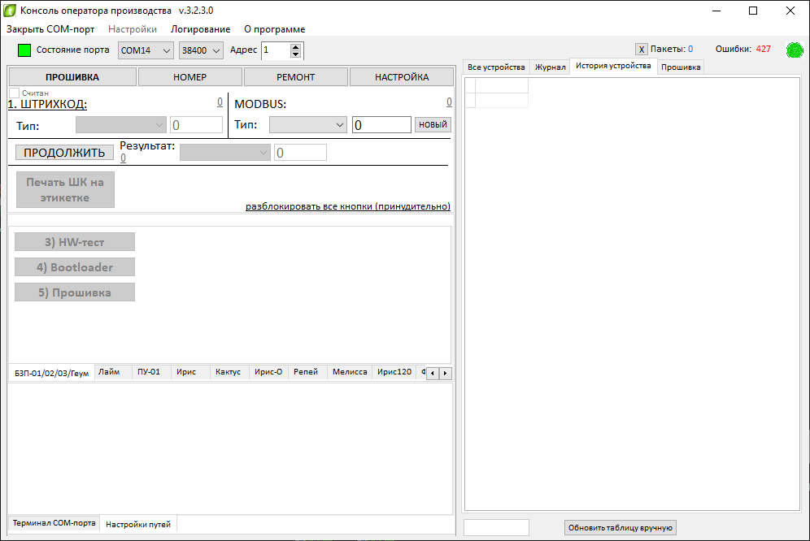
- В открывшемся окне выберите COM-порт, к которому подключен программатор, из выпадающего списка (1) и нажмите кнопку ПРОШИВКА (она выделена жирным шрифтом).

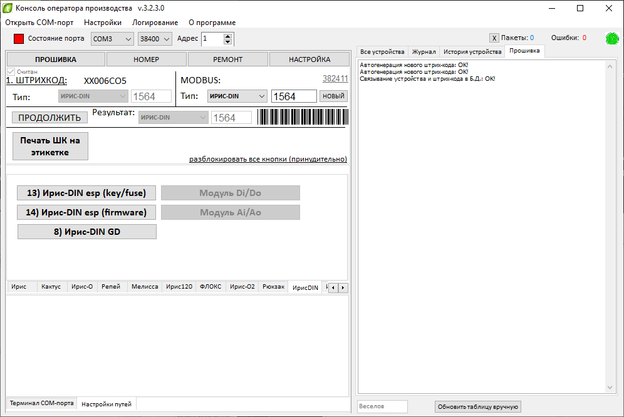
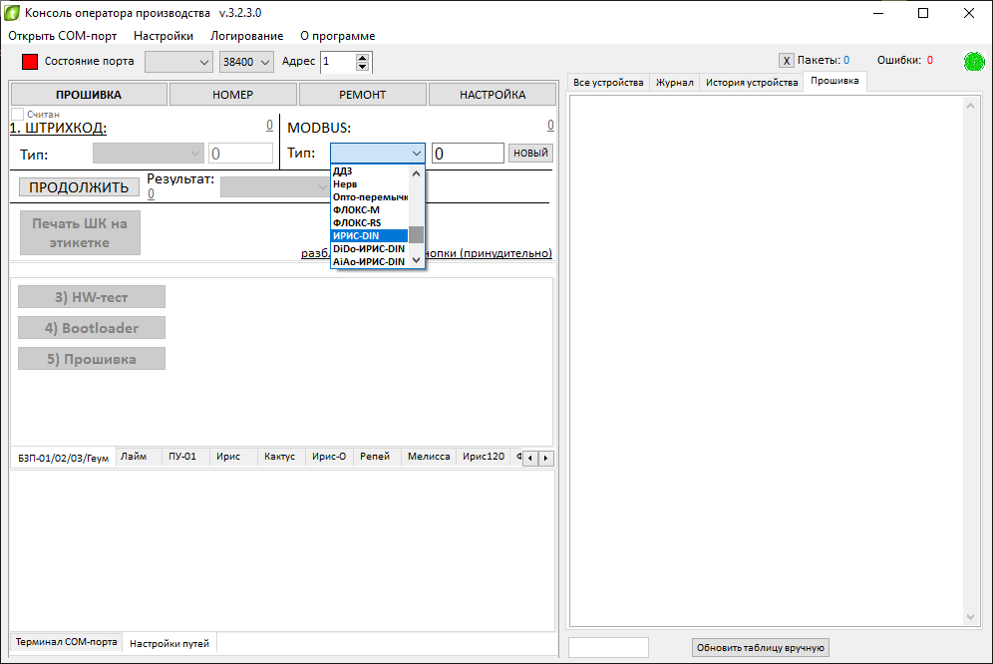
- Выберите тип устройства. В данный момент мы программируем MT.DIN.PWR.XX.XX, поэтому выберите ИРИС-DIN из выпадающего списка. Нажмите кнопку НОВЫЙ дважды, после чего нажмите кнопку Продолжить. После всех действий консоль оператора должна выглядеть следующим образом.

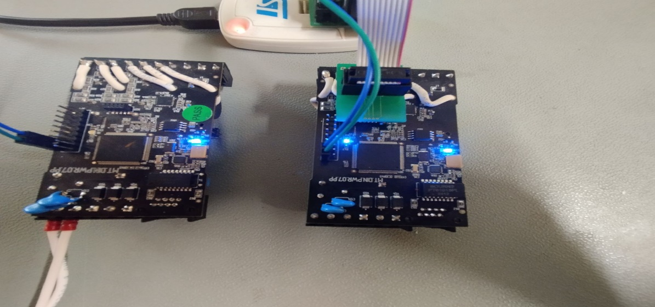
- Включите устройство и нажмите кнопку 8) Ирис-DIN GD. Чтобы убедиться, что пункт 8 выполнен успешно, выключите устройство и включите его снова. На прошиваемой плате должны гореть 2 светодиода.
- Нажимаем на клавишу Печать ШК на этикетке, и приклеиваем штрихкод на электронную сборку МТ.DIN.PWR.XX.XX.
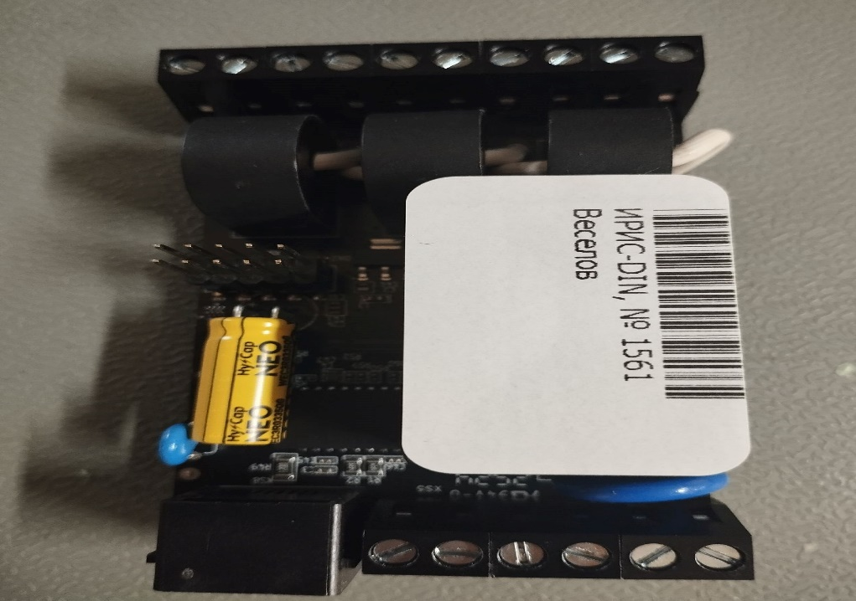
- Закройте программу и отключите устройство.

Для программирования электронных сборок MT.DIN.DI/DO.XX.XX и MT.DIN.AI/AO.XX.XX выполните все действия, описанные в пункте Запуск программирования. Выберите тип ИРИС-DIDO или ИРИС-AIAO и нажмите кнопку Модуль DI/DO или Модуль AI/AO в зависимости от того, какой дополнительный модуль требуется запрограммировать.

Лист ознакомления
№ п/п | Фамилия И.О. работника | Должность | Дата ознакомления | Подпись
1
2
3
4
5
6
7
8
9
10
11
12
13
14
15

